Задание 1 Рисунок яблока акварелью
Цель занятия закрепление полученных навыков работы акварелью.
Сегодня нарисуем яблоко акварелью. Используем натурный объект – яблоко.

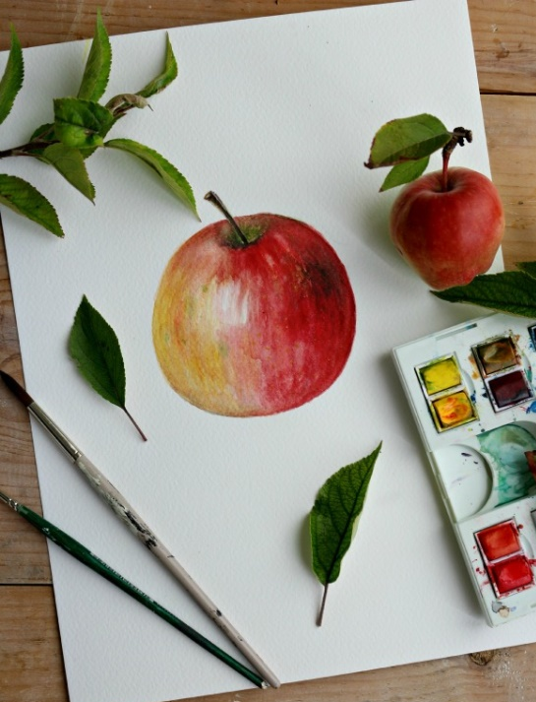
Готовим цвета
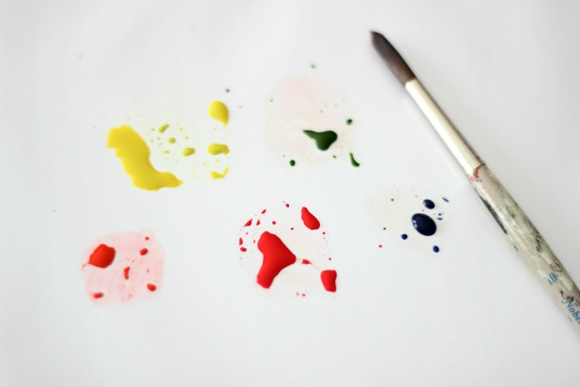

1.Рисуем яблоко и определяемся с источником цвета
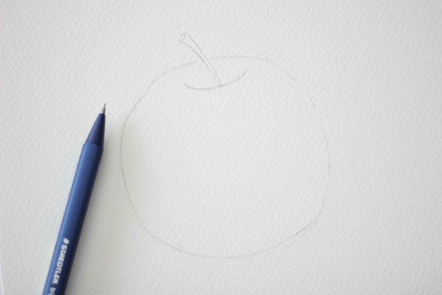

2. Влажной кисточкой покрываем половину яблока
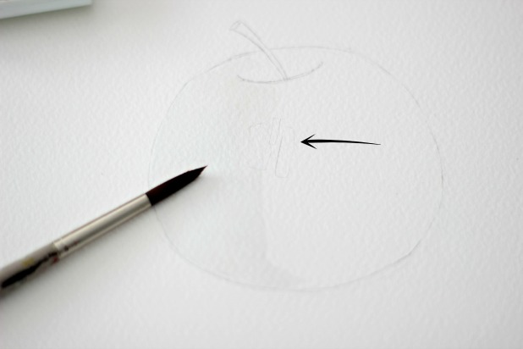

3. Пока краска еще не высохла, положите первый слой очень разбавленного желтого цвета, оставив подсветки белым
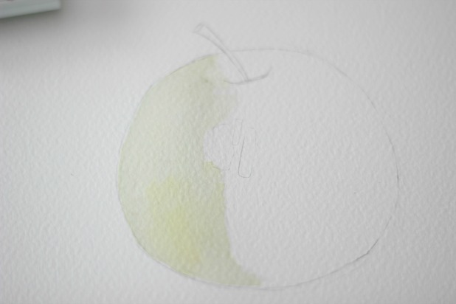

4. Намочите другую сторону яблока и покрасьте разбавленной красной краской.
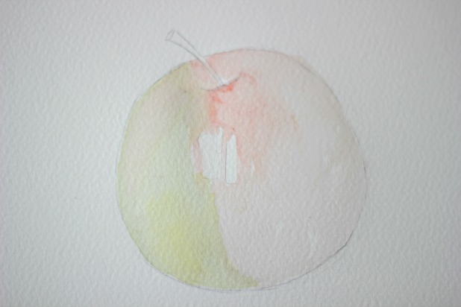

5. Пока краска еще не высохла, сделайте еще один слой красной краской, на этот раз не так сильно разбавляйте, и дайте высохнуть.
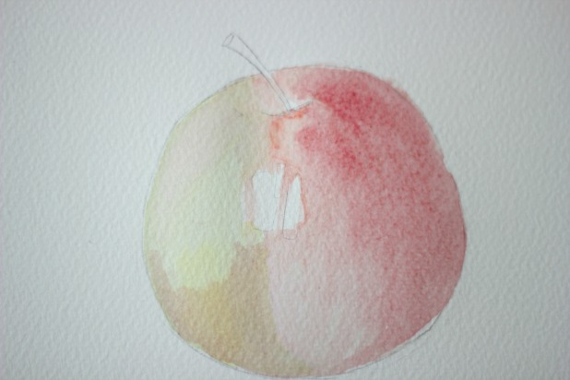
6. Возьмите немного желтого и смешайте с каплей оранжевого (2: 1 соотношение). Следуйте инструкции
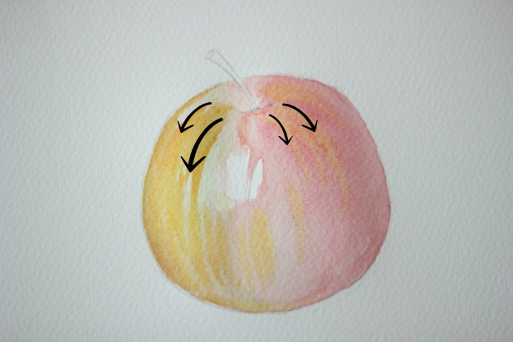

7. Возьмите немного красной краски и повторите тоже самое, не забывая про контур яблока.
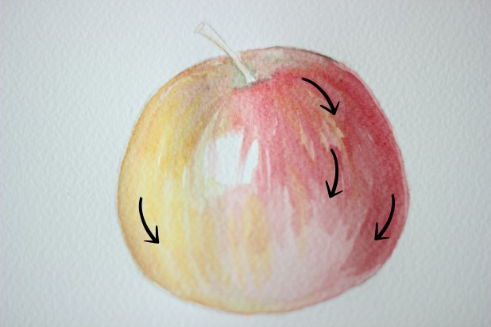
8. Пока краска подсыхает, вы можете начать определять стебель.
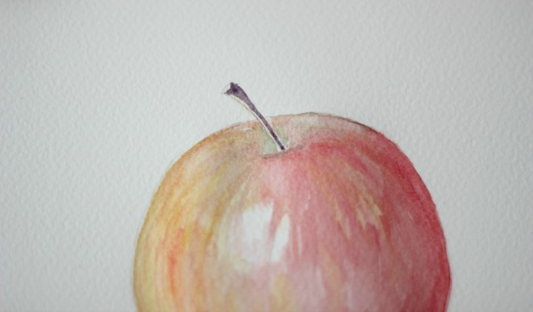
9. Добавляйте детали стебля, оставляя края чуть светлее, чем в центре.
Можно также добавить зелени вокруг стебля. Теперь можно определить тени, используя некоторые более нейтральные цвета (синий, красный и немного зеленого)
10. Используйте немного синего и красного, чтобы придать тень
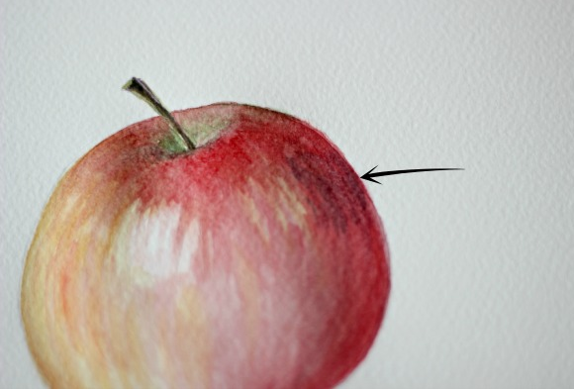
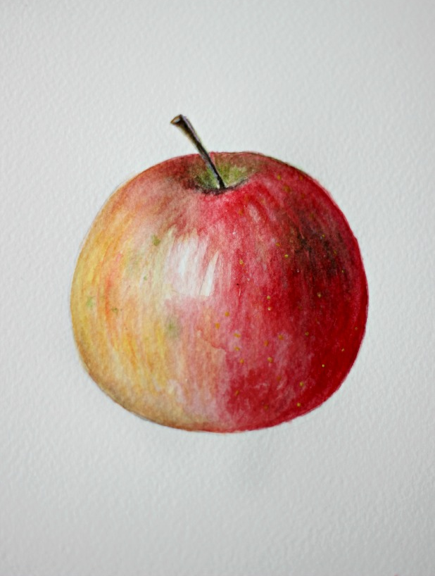
11. Можно продолжать добавлять детали, такие как маленьких вкрапления
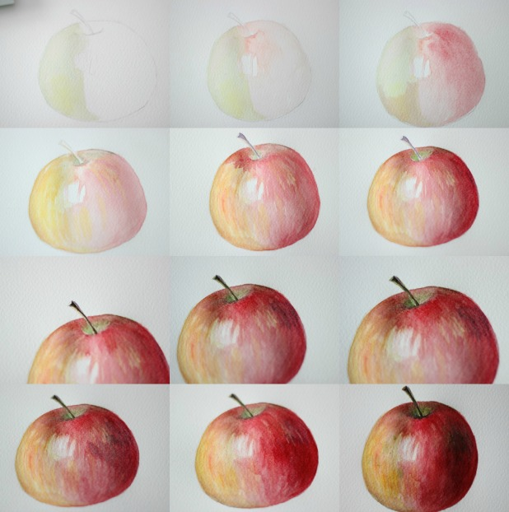
Пошаговые фото, чтоб видеть процесс

Завершение работы.

